# IDEA 软件版本

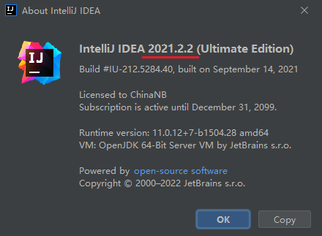

# 一、IDEA软件设置

## 全局设置

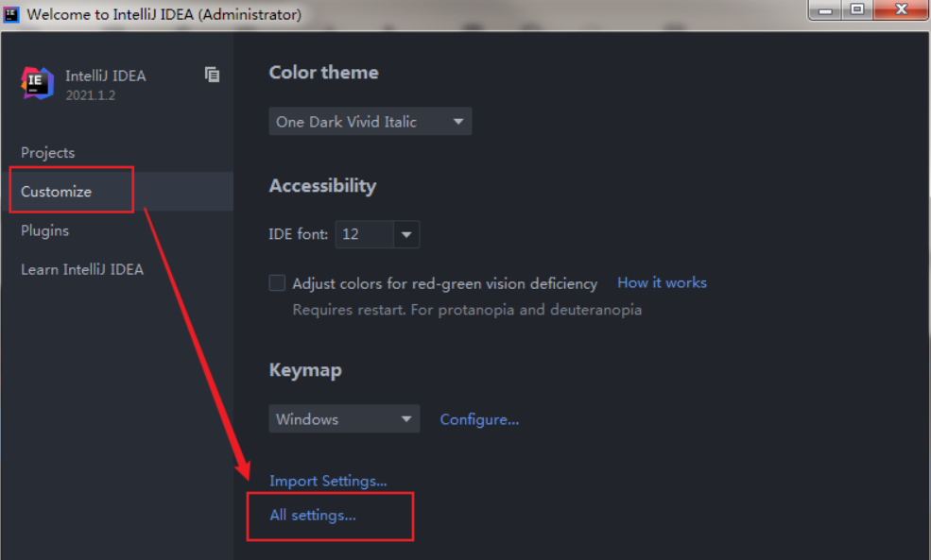

## IDEA禁止更新

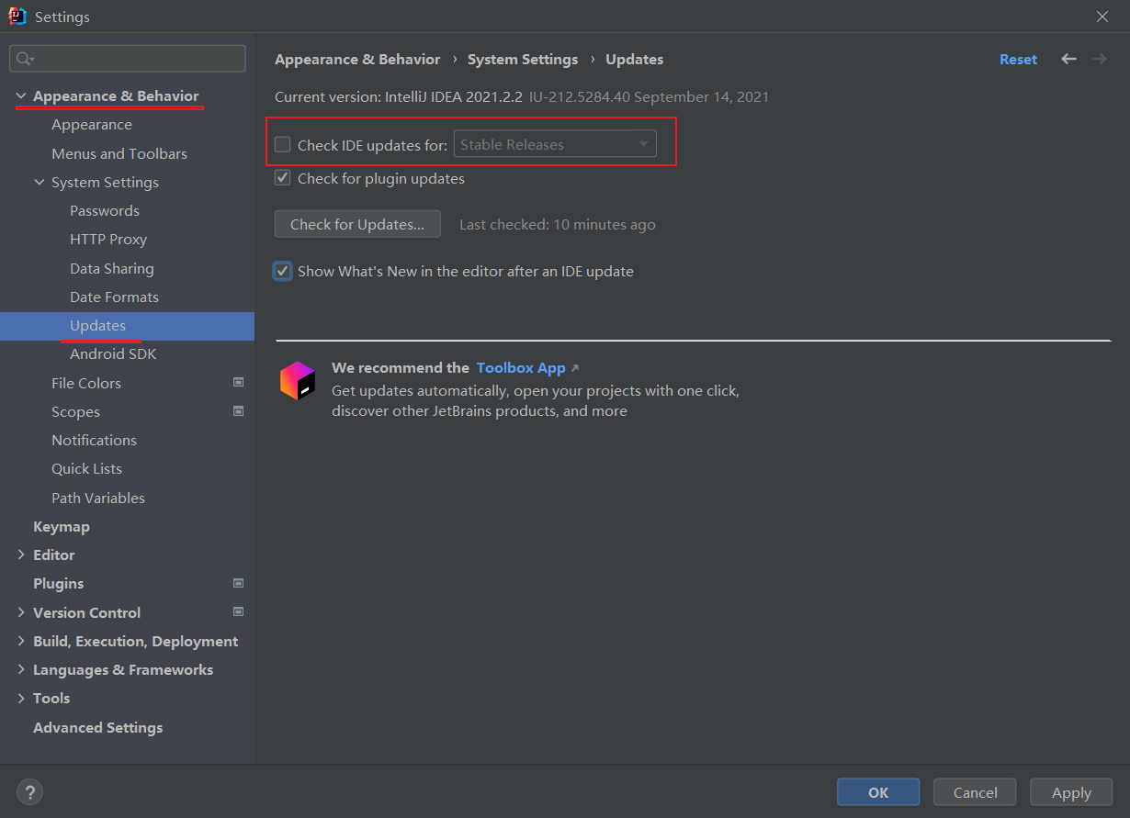

## 项目编码格式

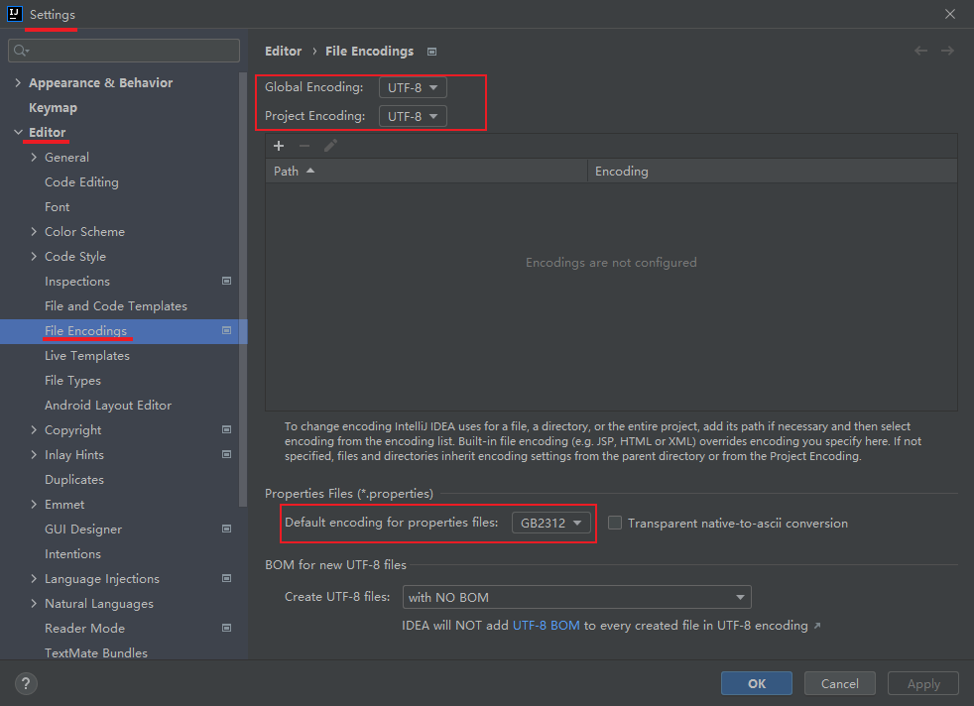

<https://blog.csdn.net/dxyzhbb/article/details/108576297>

## 自动导入包名

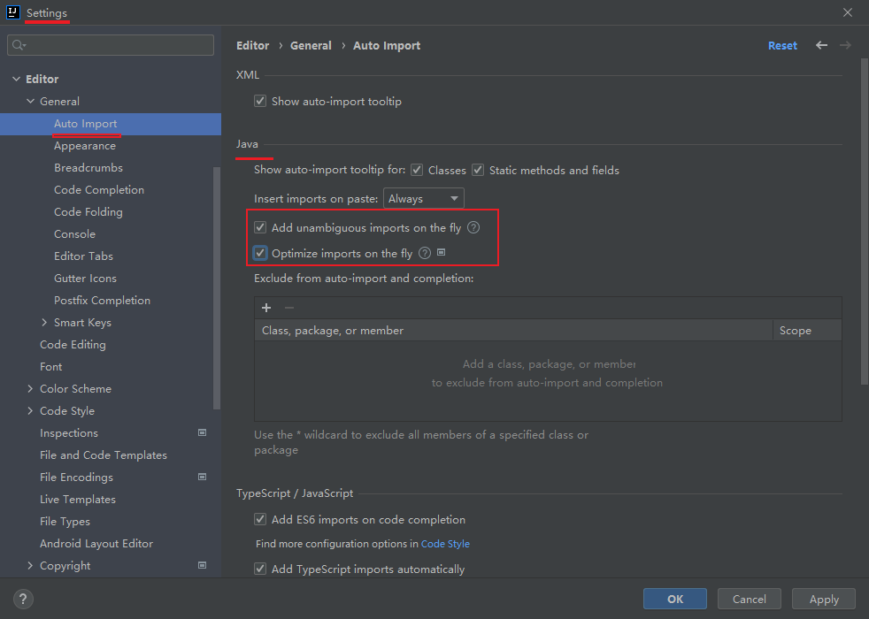

## 字体设置

软件字体设置

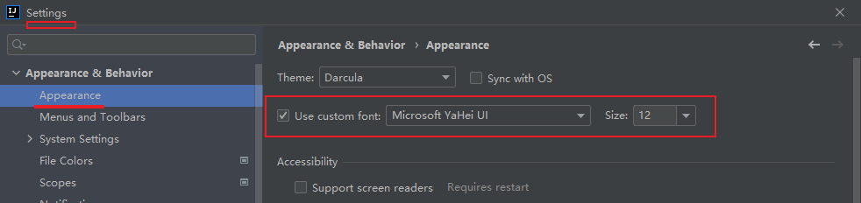

代码字体设置

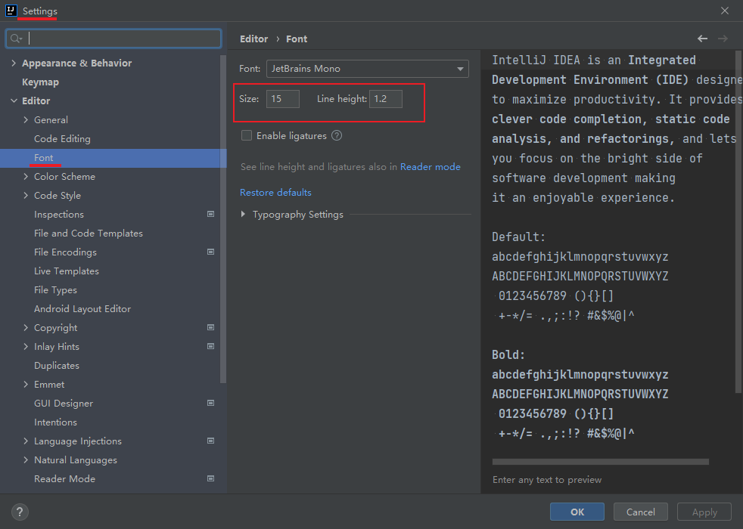

## 注释设置

### 1.新创建类时自动添加注释

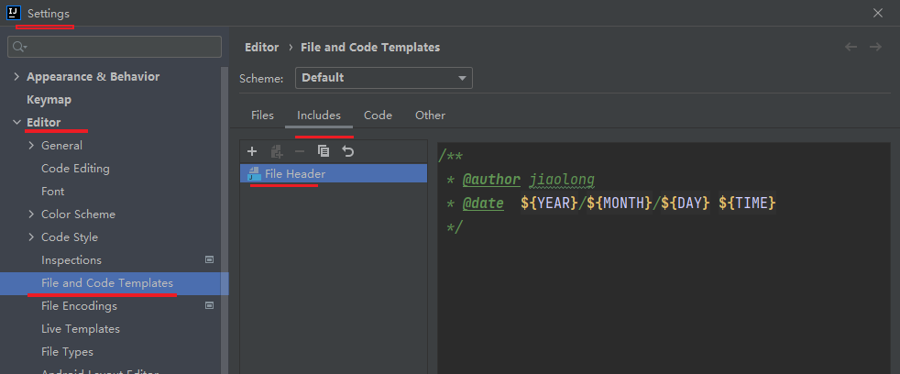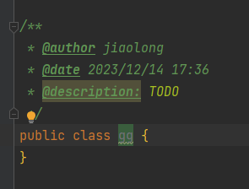

/**

* @author jiaolong

* @date ${YEAR}/${MONTH}/${DAY} ${TIME}

*/

### 2. 快捷键创建注释

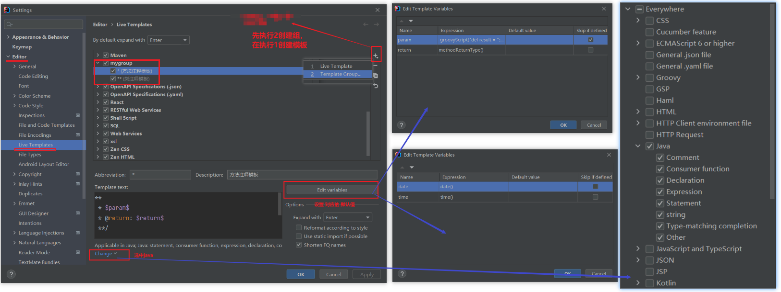

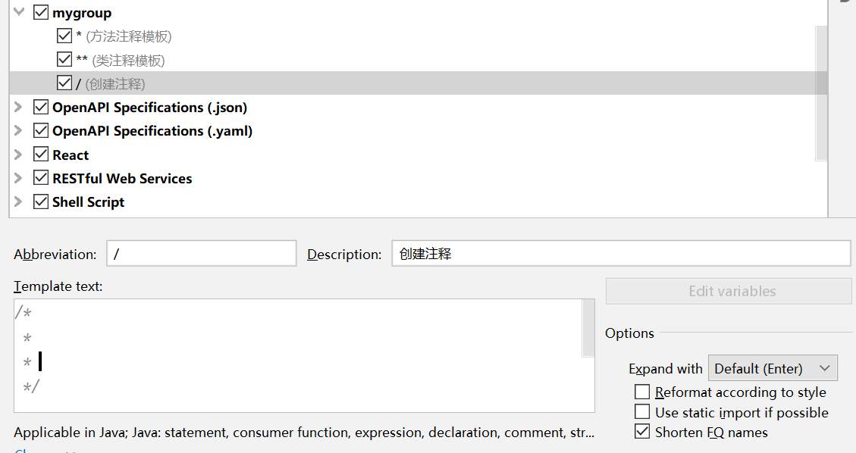

创建方法的快捷键： **/\***

创建类的快捷键: **/\*\***

**创建纯粹注释的快捷键： /**

效果如下：

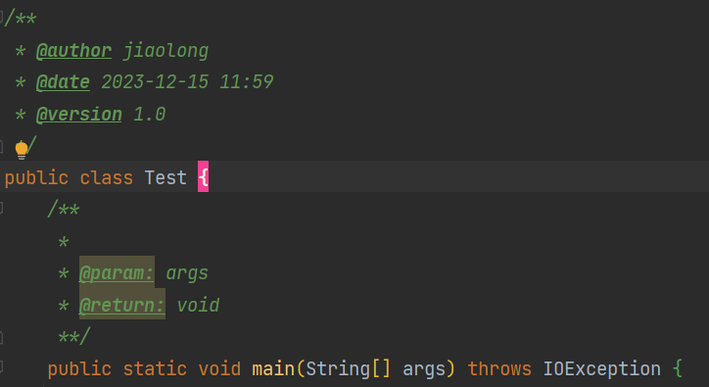



参考：[IDEA类和方法注释模板设置](https://blog.csdn.net/yy12345_6_/article/details/123830038)

## 插件安装

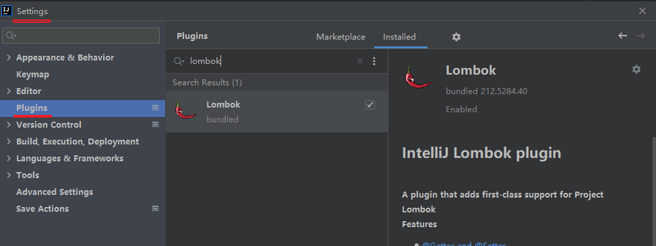

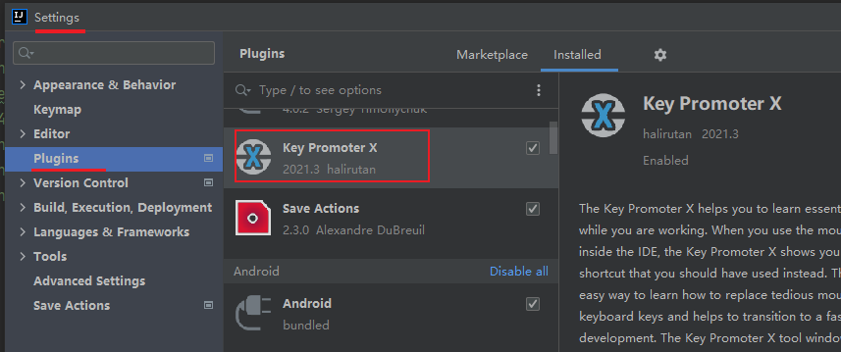

## 导入存在的项目

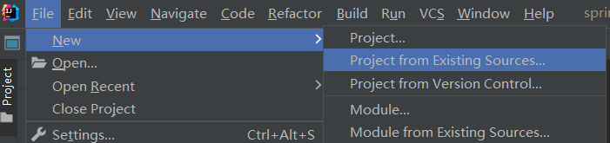

## idea提交时忽略.class、.iml文件和文件夹或目录的方法

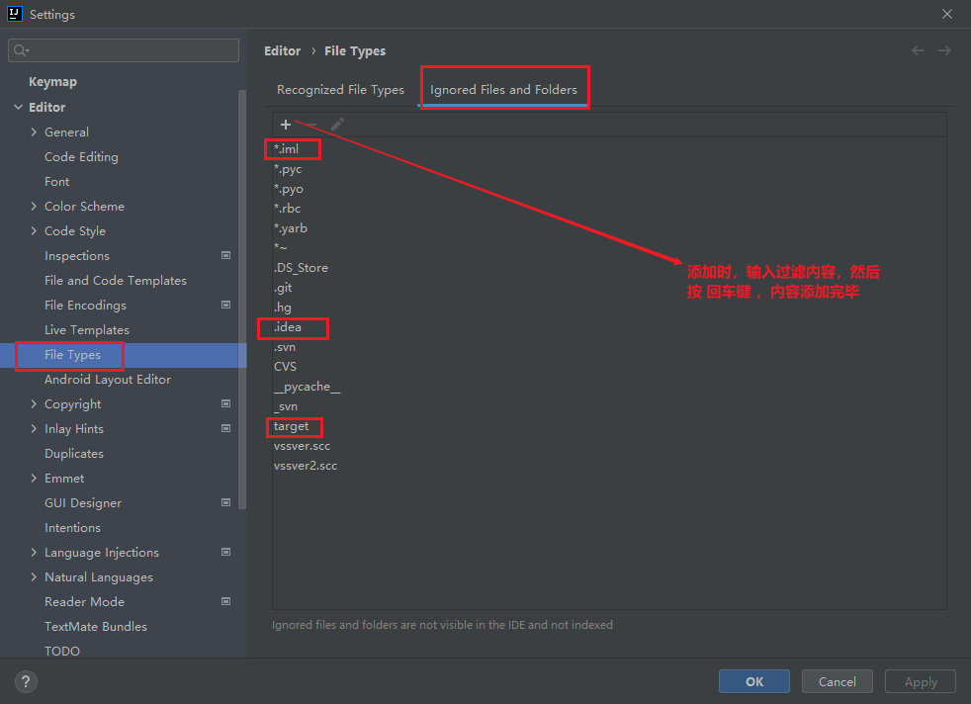

[idea提交时忽略.class、.iml文件和文件夹或目录的方法](https://blog.csdn.net/qq_27184497/article/details/120841755#:~:text=%E5%9C%A8%E6%88%91%E4%BB%ACsvn%E6%8F%90%E4%BA%A4%E7%9A%84%E6%97%B6%E5%80%99%E6%83%B3%E8%A6%81%E7%9C%8B%E7%9C%8B%E8%87%AA%E5%B7%B1%E6%94%B9%E4%BA%86%E5%93%AA%E4%BA%9B%E6%96%87%E4%BB%B6%EF%BC%8C%E5%8F%AF%E4%BB%A5%E5%9C%A8%20Version%20Control%20%E2%80%93%3E%20Local%20Changes%20%E4%B8%AD%E7%9C%8B%E5%88%B0%EF%BC%8C%E5%B9%B6%E5%9C%A8%E9%87%8C%E9%9D%A2%E6%8F%90%E4%BA%A4%E4%BB%A3%E7%A0%81%E5%8D%B3%E5%8F%AF%EF%BC%8C%E4%BD%86%E6%98%AF%E9%87%8C%E9%9D%A2%E4%BC%9A%E6%9C%89%E5%BE%88%E5%A4%9A%E6%88%91%E4%BB%AC%E4%B8%8D%E6%83%B3%E7%9C%8B%E5%88%B0%E7%9A%84%E6%96%87%E4%BB%B6%EF%BC%8C%E6%AF%94%E5%A6%82idea%E7%9A%84%E9%85%8D%E7%BD%AE%E6%96%87%E4%BB%B6%20%2A.iml%E3%80%81class%E6%96%87%E4%BB%B6%E4%B9%8B%E7%B1%BB%E7%9A%84%EF%BC%8C,%E4%B8%AD%E6%B7%BB%E5%8A%A0%E9%9C%80%E8%A6%81%E5%BF%BD%E7%95%A5%E7%9A%84%E6%96%87%E4%BB%B6%E5%92%8C%E6%96%87%E4%BB%B6%E5%A4%B9%EF%BC%9A.idea%20%E5%BF%BD%E7%95%A5.idea%20%E7%9A%84%E6%96%87%E4%BB%B6%E6%88%96%E8%80%85%E6%96%87%E4%BB%B6%E5%A4%B9%20%2A.iml%20%E5%BF%BD%E7%95%A5%E5%90%8E%E7%BC%80%E4%B8%BAiml%E7%9A%84%E6%96%87%E4%BB%B6%20target%20%E5%BF%BD%E7%95%A5target%20%E6%96%87%E4%BB%B6%E6%88%96%E7%9B%AE%E5%BD%95%E4%BB%A5%E5%8F%8A%E7%9B%AE%E5%BD%95%E4%B8%8B%E7%9A%84%E6%89%80%E6%9C%89%E6%96%87%E4%BB%B6)

# maven

## 自动下载源代码

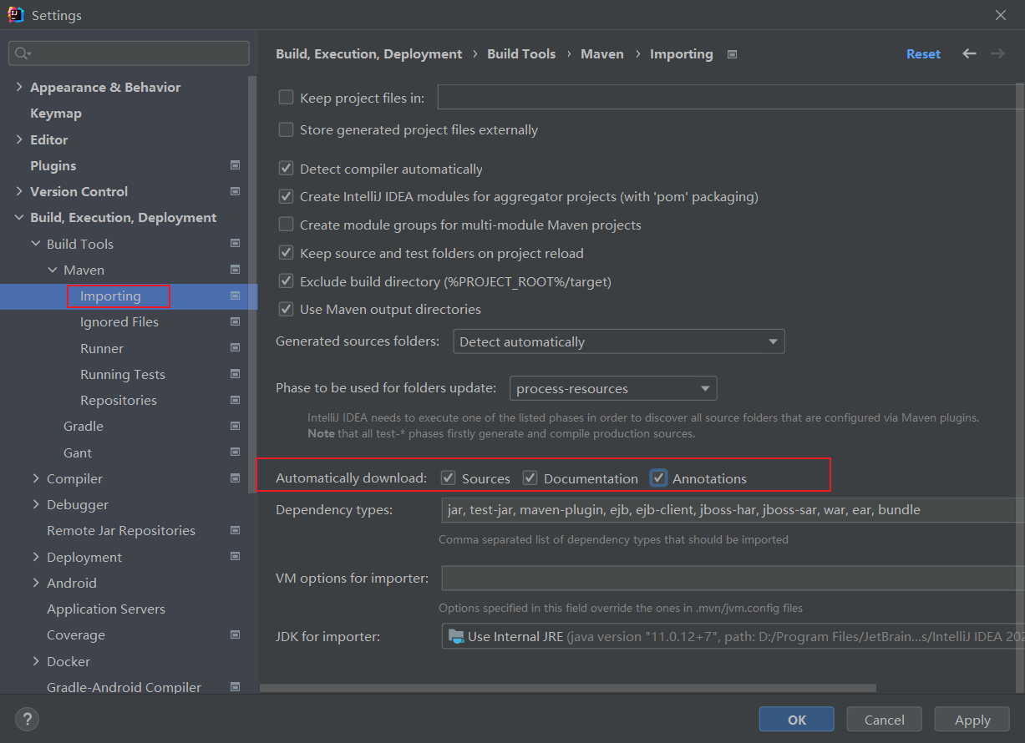

## 导出依赖包

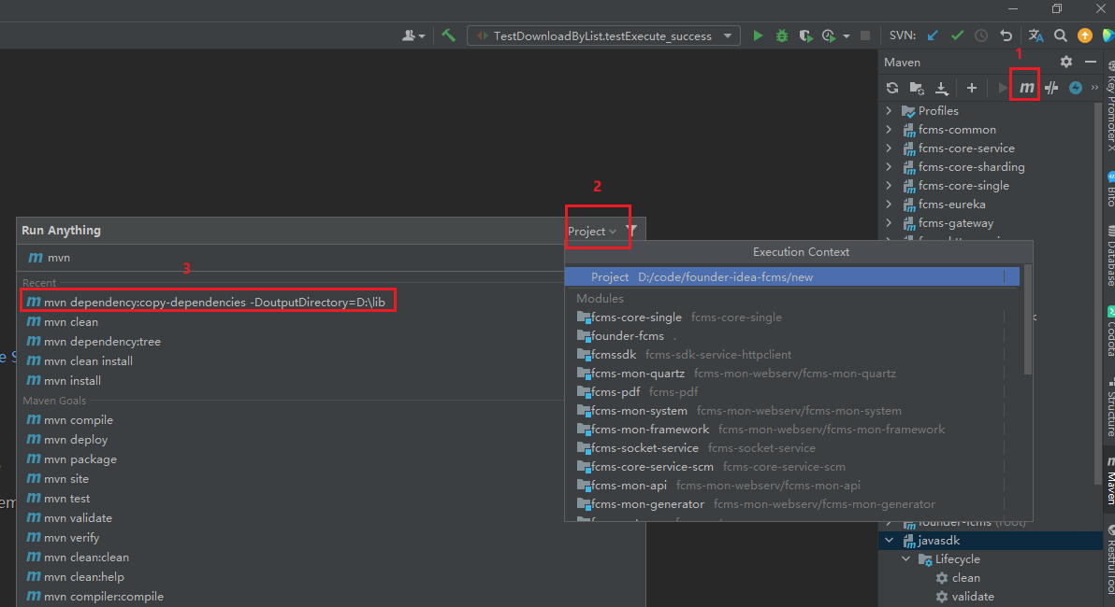

# 二、快捷键设置

设置快捷键类型

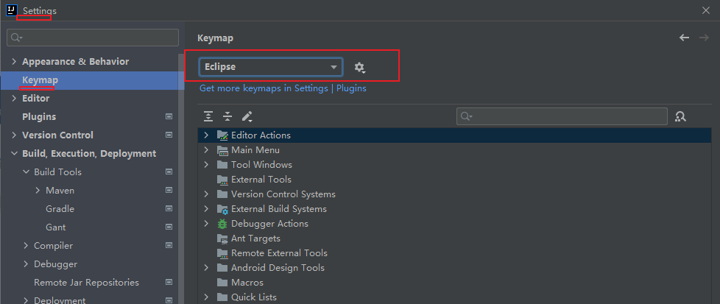

查找快捷键及操作说明

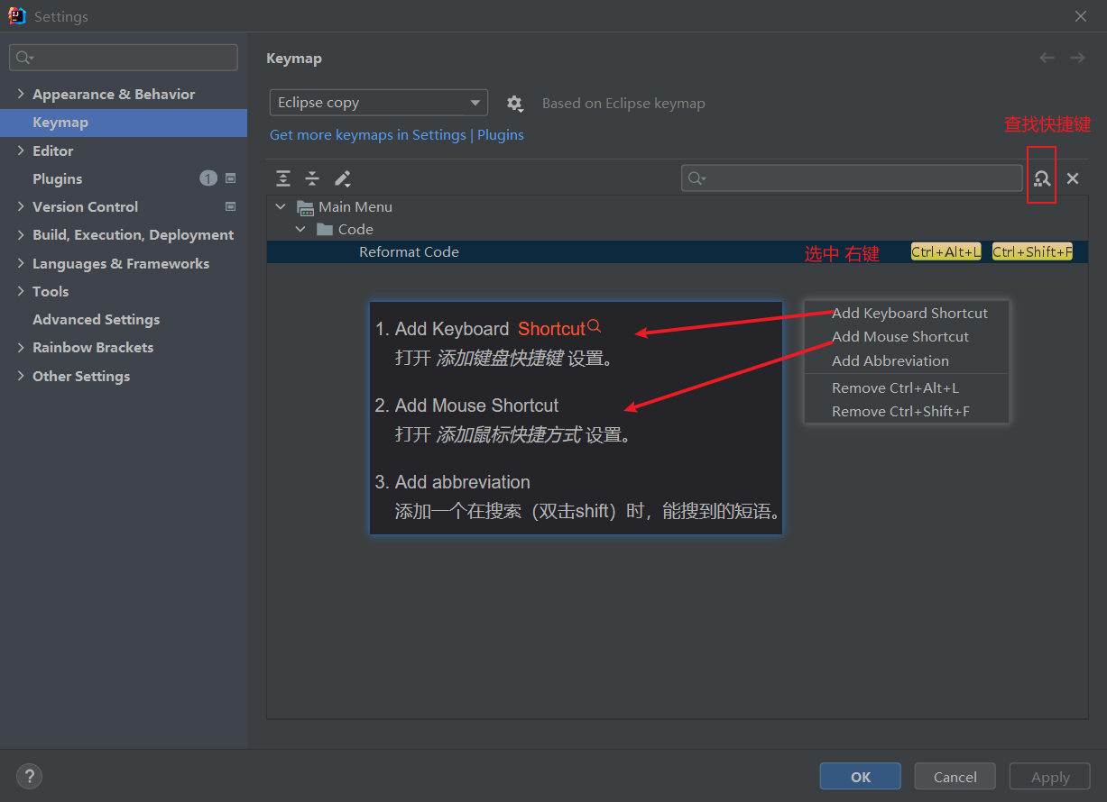

## 1)设置抽取方法快捷键 ctrl+alt+m

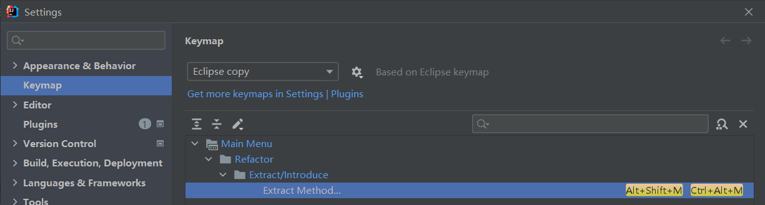

## 2)设置生成代码快捷键 alt+i

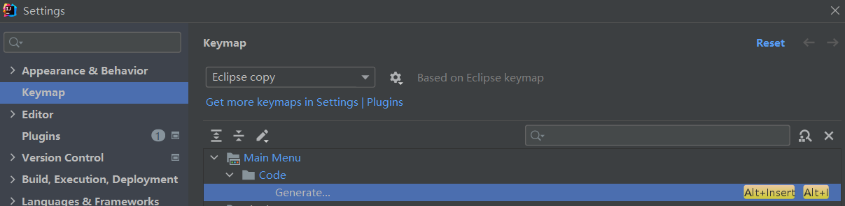

## 3)格式化代码ctrl+shift+f

输入Reformat code

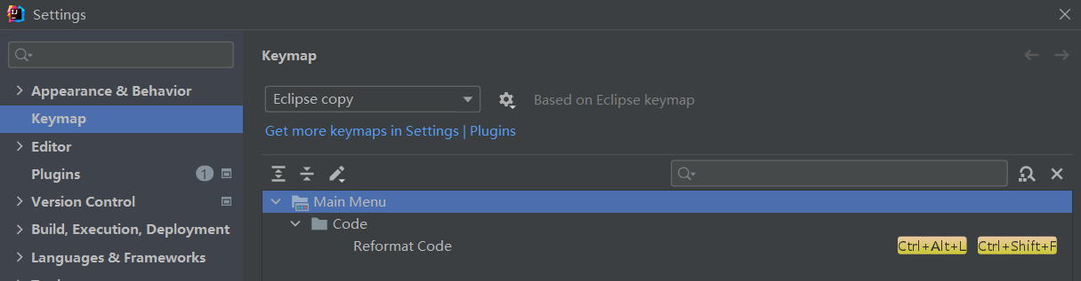

由于输入法的快捷键与idea的ctrl+shift+f冲突，因此需要关闭输入法的快捷键。如搜狗输入法，微软输入法。

[idea 快捷键ctrl+shift+f失效的解决方案](https://blog.csdn.net/c15158032319/article/details/79498540)

## 4)alt+c复制类的全名(包名+类名)

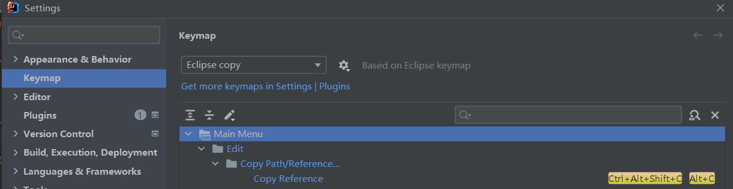

## 5)alt+v粘贴类的全名(包名+类名)

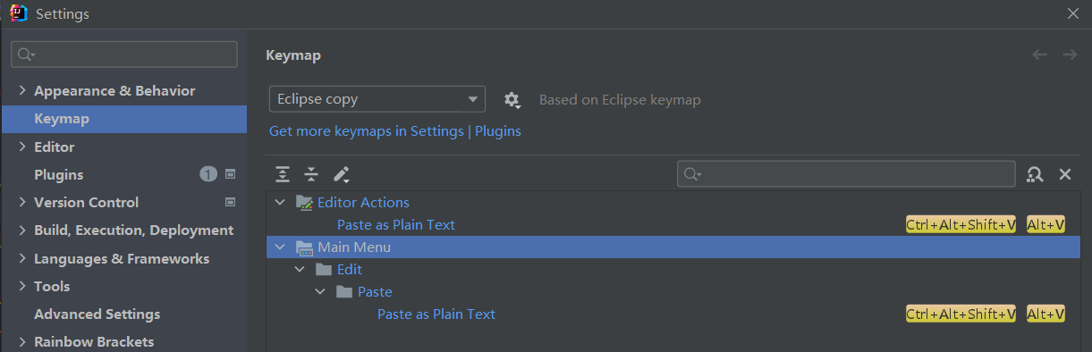

## 6)代码展开与折叠

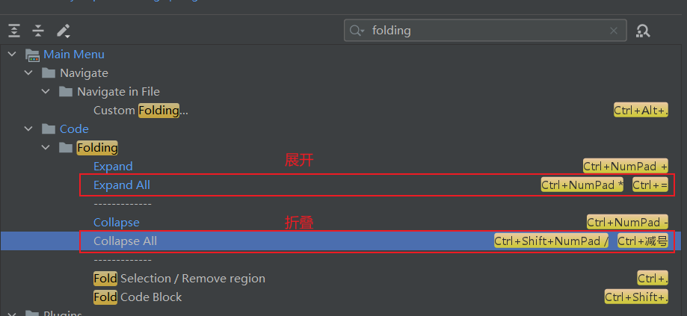

## 生成变量名称alt+shift+L

Eclipse

光标放在request.getParameter(“username”);的行末尾，按 Shift+Alt+L，填入变量名，

自动生成。

Idea

Shift+Alt+L

输入introduce variable

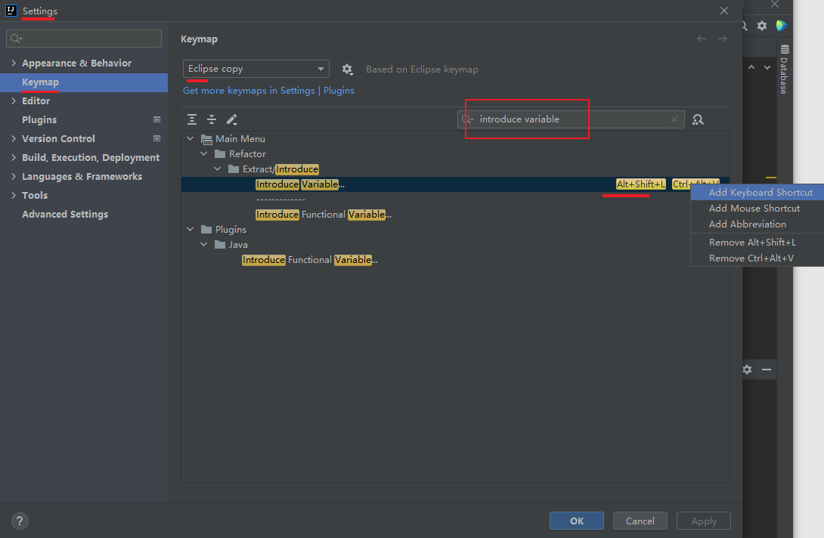

## 代码提示alt+/

输入basic

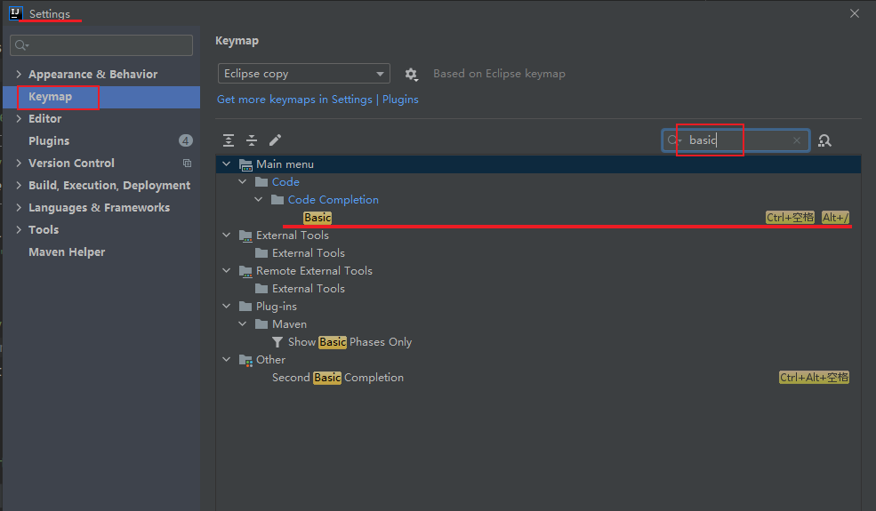

# 三、常用

## 1.代码方式生成变量名称

new Mode().var 回车

ctrl+1

ctrl+enter

## 2.重写父类方法

右键

Eclipse

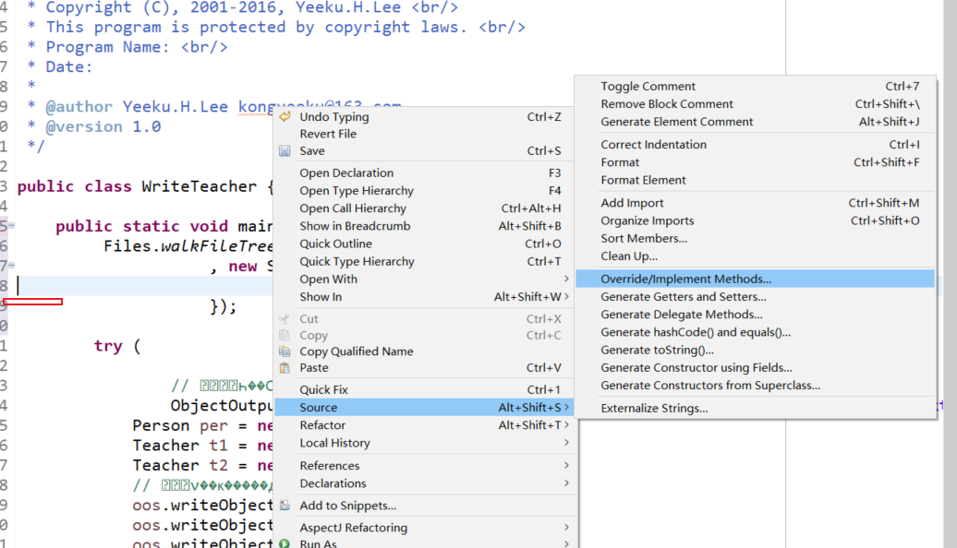

IDEA

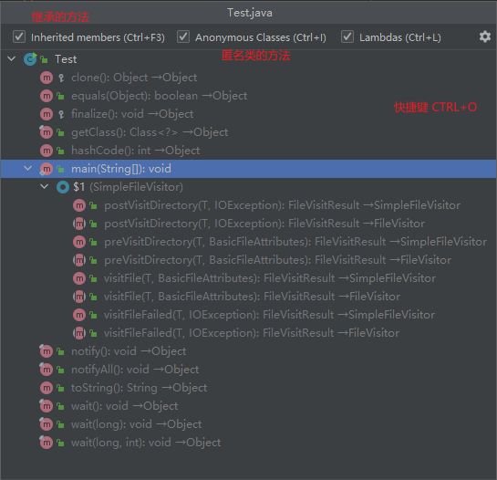 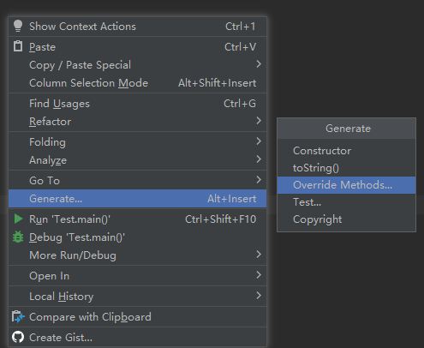

## 3. 一个程序多次运行

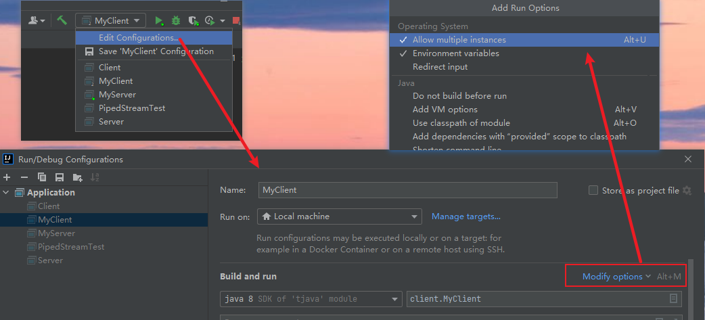

## 4.打开文件所在的目录

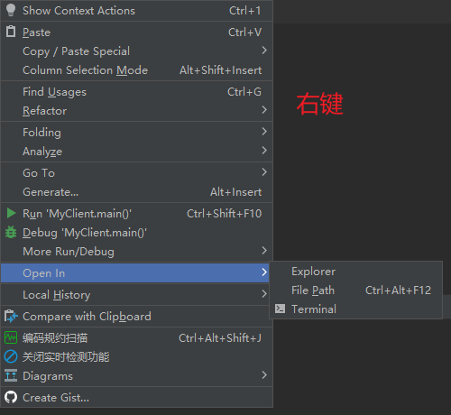

查看类的结构

类的继承关系

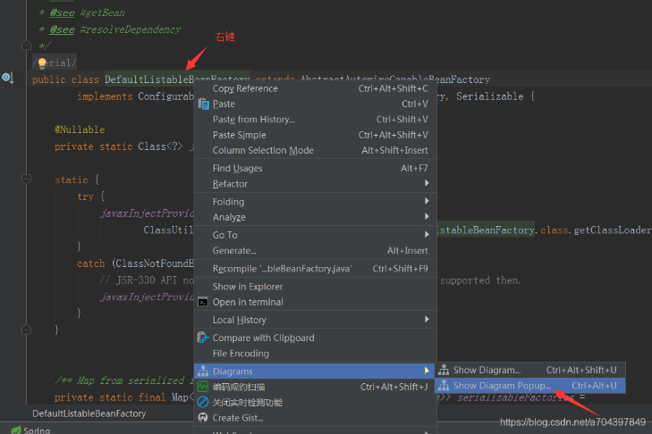 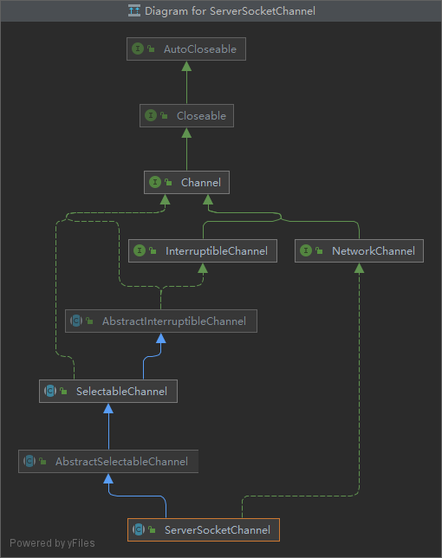

Show dependencies: 查看依赖父类

Show implementations：查看所有子类

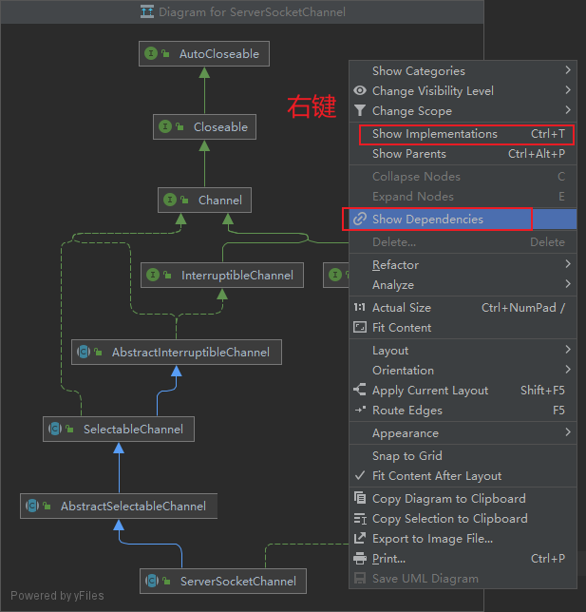

# SVN环境配置

## 安装svn

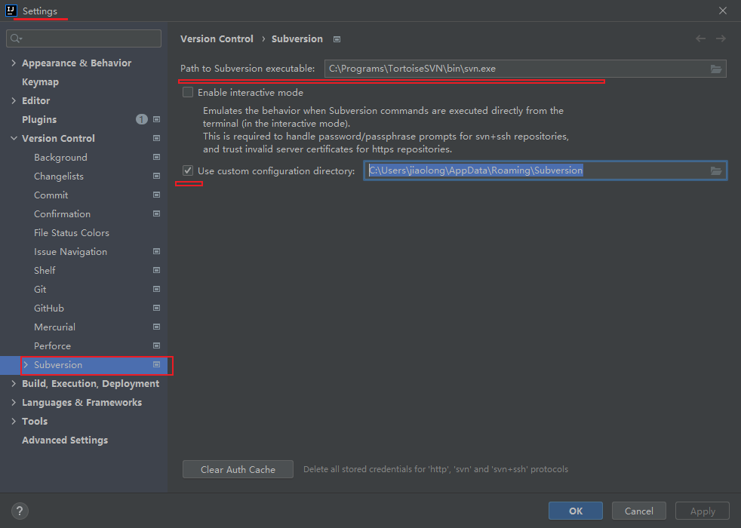

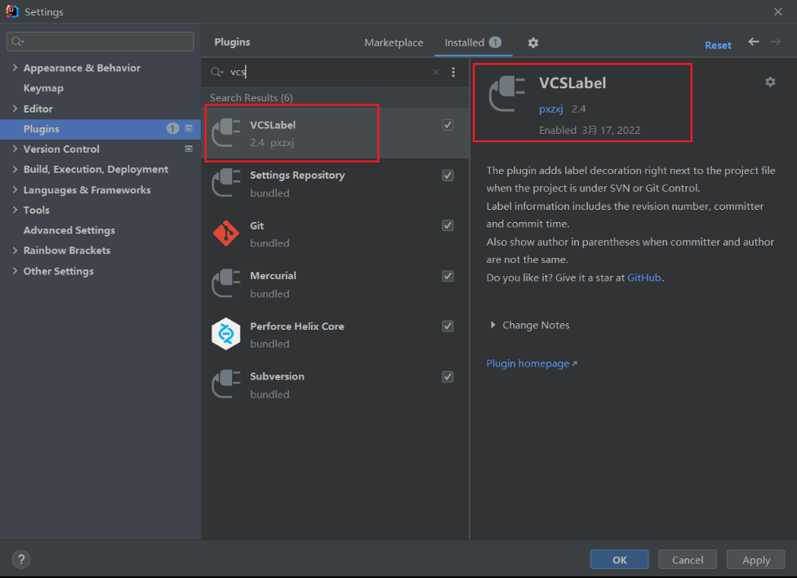

## Svn使用

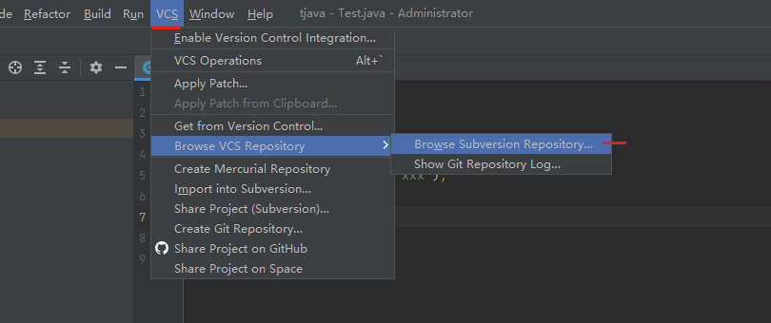

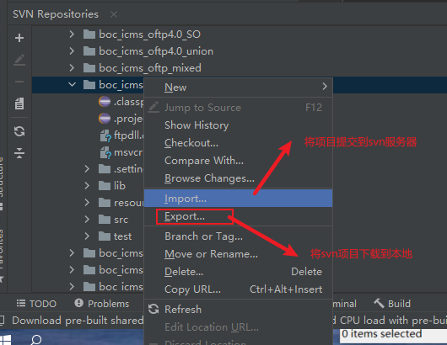

# Git环境配置

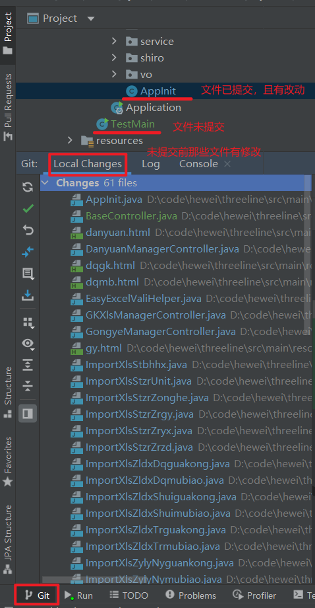 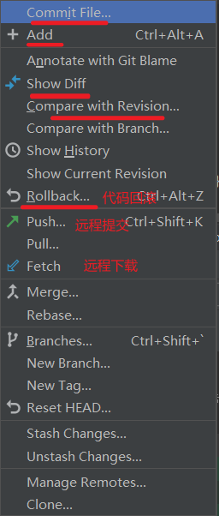

# 查看已启动Spingboot项目

·IDEA中微服务在service窗口以配置方式启动

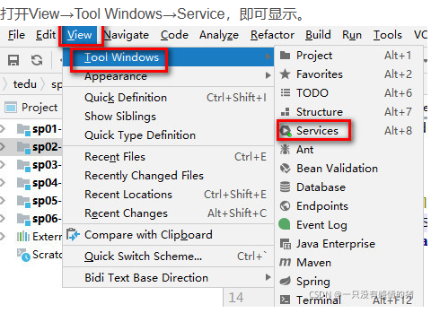

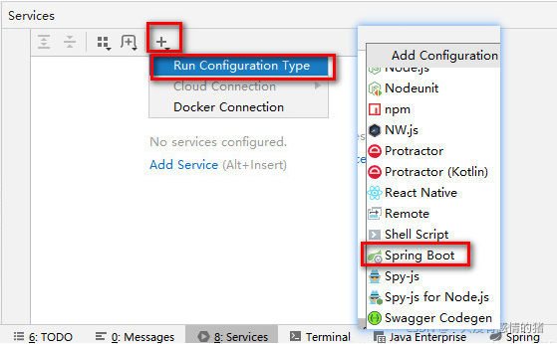

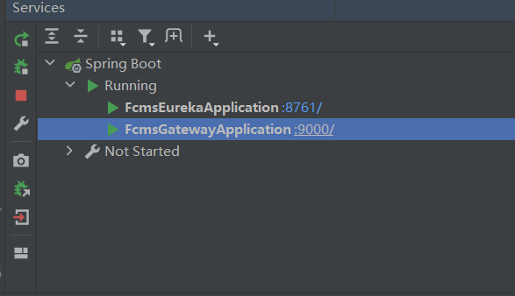

# Endpoint

[端点工具窗口 |IntelliJ IDEA 文档](https://www.jetbrains.com/help/idea/2023.1/endpoints-tool-window.html#openapi)

